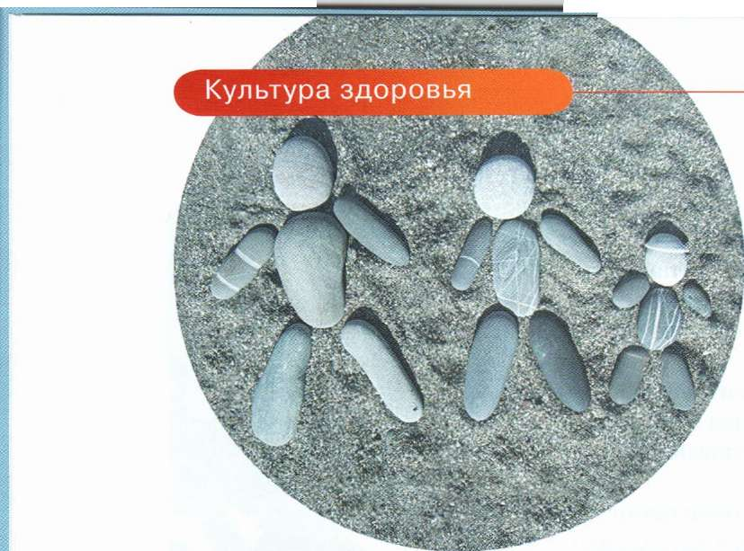

Приятное

с полезным
Как правильно организовать свой отпуск и каникулы ребенка, чтобы можно было восстановить силы и с пользой провести время.

Здоровье детей.-2011.-№11.-С.12-15

Отпуск нужен всем
Каждому известен общий принцип для любого отдыха, который сформулировал отечественный физиолог И.П. Павлов, - переключение вида деятельности.
Поэтому первое универсальное и непременное условие отдыха - изменение стереотипа обстановки, причем желательно полярное. Например, если профессия является публичной, связанной с сильным эмоциональным напряжением, под отдыхом подразумевается этап относительного уединения, пассивности в смысле психологической нагрузки: ограничение контактов с людьми, интеллектуальной деятельности.
Второй принцип - отпуск не должен быть таким, чтобы после него потребовалось длительное лечение. То есть, решаясь на крутые перемены привычного распорядка, важно руководствоваться здравым смыслом и учитывать медицинские противопоказания, если таковые имеются.
Отдых нельзя превращать в самоистязание: страшным волевым усилием стараться в одночасье компенсировать все, что не удавалось сделать за год, - за две недели сбросить 20 лишних килограммов или вдруг заняться десятикилометровыми пробежками по утрам. Такой изнуряющий марафон может иметь и вовсе неожиданный эффект.
Отдых, конечно, должен сочетать оздоравли- вающие в физическом и психическом плане процедуры, да и положительные эмоции в данный период играют не меньшую роль. Но имейте в виду, что большое количество таких эмоций тоже утомляет!
Переход от сумасшедшего рабочего ритма к полному ничегонеделанию нужно пережить. И в отдых следует входить постепенно. Должен быть период адаптации к перемене образа жизни: еще вчера с самого утра все было на полном скаку, на бегу, а сегодня никуда не надо мчаться. Первое время течет пассивно; это обычно длится несколько дне: пока не приходит насыщение ничегонеделанием чистом виде.
Дальше идет переход на новый ритм жизни, и отдых приобретает более активный характер - в меру представлений каждого: это может быть покорение горной вершины, а может быть перемещение с кровати в номере на лежак на пляже.
Это период максимально положительного восприятия отдыха: каждый день доставляет удовольствие. Но после этапа насыщения опять наступает фаза пресыщения: отдых начинает надоедать: накал позитивных эмоций становится меньше, снова появляется стремление к перемене свое состояния, желание вернуться к трудовой деятельности.
Как именно будут проходить описанные этапы, зависит от особенностей характера человека и его привычного уклада. Но в целом такой период возникает после двух-трех недель отпуска. Это сигнал к тому, что уже пора возвращаться в рабочее состояние. В общем-то не зря в пионерских лагерях, санаториях и пансионатах в Советском Союзе продолжительность сезонов была среднем 24 дня.
Вот, например, как рекомендуется отдыхать трудоголикам (кстати, большинство учителей как раз ним и относятся).
Трудоголиками традиционно называют людей, которые чувствуют себя более комфортно и полноценно в процессе работы, а не отдыха.
Тому, кто все время напряжен, сложнее расслабиться. Тем важнее для постоянно занятого человека признаться себе (и другим!) в том, что эти «другие» вполне могут справиться с работой без него, хотя бы недельку или две.

Если вы по своей сути «философ» - отдохните в одиночестве. Размышления и любимые книги помогут вернуть бодрость и силу духа лучше, чем общение с большим количеством народа. Если вы «адреналинщик» - устройте себе острые ощущения. Горы, дайвинг, прыжки с парашютом, турпоход или другое экстремальное занятие (предпочтительнее - ранее не знакомое) откроет в вас не проявленные и не использованные в обычной жизни качества, позволит обрести второе дыхание. Только помните, что к окончанию отпуска вы должны быть в форме, а не в бинтах и гипсе.

Школьные каникулы
Каникулы ребенка, так же как и свой отпуск, нужно планировать заранее. При этом обратите внимание на следующие вопросы.
Продумайте, под чьим присмотром станет находиться ваш ребенок, возникнет ли необходимость определить его в городской школьный лагерь, если да, то поинтересуйтесь, где и как он будет организован. Конечно, здорово, если у вас есть возможность поехать со своим чадом в дом отдыха или санаторий. Однако большинство
Чтобы отпуск не прошел даром, подготовьтесь к нему морально:
Завершите все важные дела до начала отпуска,
чтобы мысли о возможных проблемах не испортили отдых. Постарайтесь просчитать, какова будет ситуация на работе в момент вашего выхода, чтобы после отпуска не попасть в авральную обстановку, иначе весь отдых сведется к нулю.
Заранее продумайте, где, с кем и как вы будете отдыхать и что для этого понадобится: время, деньги, другие ресурсы. Хотя слишком подробных планов строить не стоит, в противном случае вы впадете в другую крайность и вместо получения удовольствия от отпуска будете следить за неукоснительной реализацией своих проектов, а в конце у вас останется чувство невыполненного долга.
Думайте только о хорошем. Если перед отпуском будете постоянно опасаться подвоха, обмана, плохой погоды, аварии или еще чего-нибудь подобного, то сколько бы денег, времени и сил вы ни потратили, отдохнуть не удастся.
Успокойте свою совесть, которая не дает вам покоя за то, что вы отдыхаете, пока другие работают, мыслями о том, как продуктивно вы сможете трудиться после отпуска и какие горы свернете. Ведь отдых - необходимая составляющая рабочего графика, а не выброшенное время. Как правило, люди, которые регулярно не берут отпуск, рассеянны, забывчивы и легко теряют контроль в сложной ситуации.

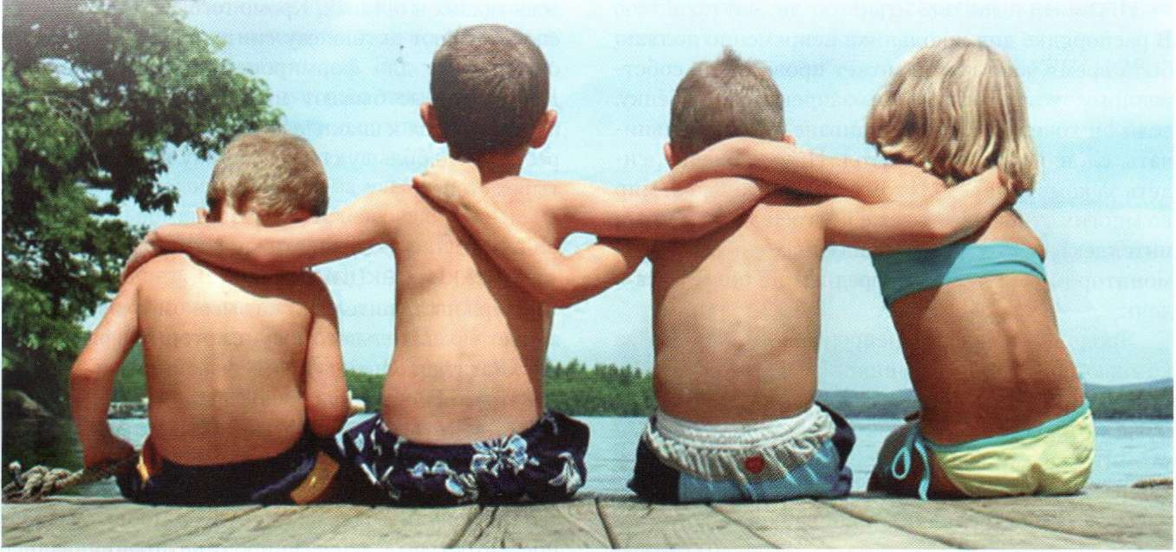

Фото с сайта www.penza-press

детей проводят каникулы (кроме летних) все-таки в городе. Если ребенок будет оставаться дома без взрослых, обсудите с ним то, чем он займется, вместе распланируйте время. Вряд ли вас обрадует многочасовое сидение сына или дочери перед телевизором или монитором компьютера. Большая психоэмоциональная и зрительная нагрузка в сочетании с гиподинамией - серьезное испытание для детского организма.

Чтение
Обычно на лето в школе детям не дают заданий. Разве что предлагают список литературы для самостоятельного чтения. Однако мало кого радует перспектива провести каникулы над скучными книжками. Понятно, что ребенок, который весь год корпел над учебниками, хочет расслабиться и «по- человечески» отдохнуть.
Но после отдыха, не насыщенного интеллектуальными нагрузками, существенно снижается умственная активность. Школьник, не заглядывавший в книги на протяжении трех месяцев, первого сентября рискует столкнуться с серьезными проблемами. Существует даже понятие «стресс начала учебного года». К сожалению, за каникулы дети часто теряют не только приобретенные знания, но и такой навык, как способность учиться. Чтобы обрести его вновь, одним требуется несколько дней, другим - две-три недели, а третьим - целый месяц.
Как сделать так, чтобы любимое чадо могло насладиться свободой и в то же время не засушило мозг? Совсем не обязательно истязать ребенка, заставляя его читать по 100 страниц ежедневно и учить математику с репетитором. Во время каникул он должен хотя бы 20 минут в день уделять чтению, причем не только классики, но и увлекательных историй на свой вкус.

Игры на компьютере
В распорядке дня школьника непременно должно быть время, которое он может провести по собственному усмотрению. Не запрещайте ребенку, если он хочет, валяться на диване или бездельничать, слоняясь из угла в угол. И, уж конечно, сидеть за компьютером. К тому же виртуальный мир во многих отношениях даже полезен для развития интеллекта. Но имейте в виду: находиться перед монитором желательно в среднем не более часа в день.
Продолжительность непрерывного занятия за компьютером для школьников 7-12 лет составляет 20 минут, а для ребят постарше - не более получаса. И, как это ни покажется странным, самыми утомительными для детей являются игры, рассчитанные главным образом на быстроту реакции, так называемые «стрелялки», «убивалки», «догонялки».
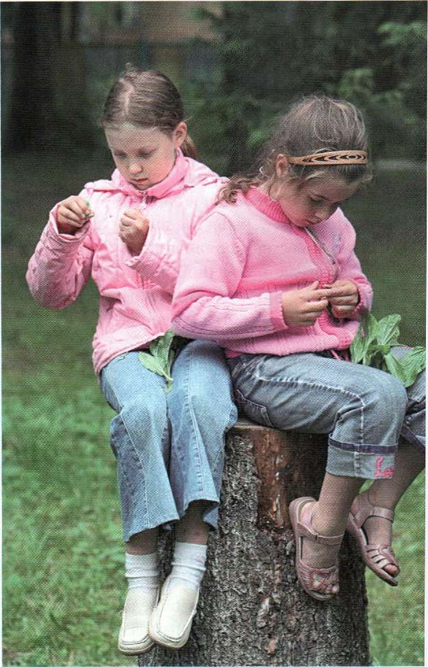
Фото с сайта laaax

Прогулки
Во время каникул проводить время на улице можно неограниченное время. Прогулки на свежем воздухе, причем при любой погоде, должны занимать не менее 3 часов в день. Они укрепляют иммунитет. повышают аппетит и улучшают кровоснабжение во всех тканях и органах. Кроме того, солнечные лучи способствуют активному синтезу витамина D, необходимому для формирования крепких костей. Дети, которые бывают много времени на улице адаптируются к школьным занятиям гораздо быстрее тех, кто большую часть каникул просидел в четырех стенах.

Музеи, походы, кружки, секции...
Поддерживать интеллект на высоком уровне можно за счет увлекательного досуга, который и развлечет и обогатит школьника новыми знаниями и умениями. Поэтому обязательно посещайте музеи, театр устраивайте экскурсии. Но не забывайте соблюдать чувство меры.
Хороший способ не дать мозгу расслабиться и заодно приучить ребенка к труду - это поход. Главное - чтобы вылазки на природу не ограничивались шашлыками.
Собирайте гербарии, фотографируйте, учитесь разжигать костер, ставить палатку, обращаться с компасом, оказывать первую помощь, готовить еду в походных условиях. Эти навыки разовьют у вашего чада наблюдательность, смекалку и сообразительность и обязательно пригодятся в будущем.
Можно записать сына или дочку в спортивную секцию, на которую не хватало времени в учебном году.
Физические нагрузки нужны детям не меньше, чем «зарядка для мозга». В идеале, конечно, гармонично совмещать и то, и другое, будет здорово, если ребенок проявит желание заниматься в двух местах - спортивной секции и каком-нибудь творческом кружке.

Телевизор
Телевизор тоже имеет право на существование и привносит в нашу жизнь много хорошего. Весь вопрос - в качестве зрелища и времени. Одно дело — смотреть программы о животных и интеллектуальные шоу, другое - кровавые боевики. Для младших школьников допустимо проводить у экрана около полутора часов в день, для ребят постарше - 3-4 часа. При этом просмотр мультиков и фильмов на DVD желательно устраивать в первой половине дня. За несколько часов до сна телевизор может сослужить дурную службу. Если взрослые от долгого контакта с экраном просто устают, то дети обычно перевозбуждаются. И в первую очередь это касается учеников начальных классов. В таком состоянии малышу будет трудно заснуть, а утро он может встретить полностью разбитым.

Целебный сон
Время, когда ребенок ложится спать, завтракает, обедает и ужинает, в каникулы должно оставаться таким же, как и в обычные дни. Это, конечно, не означает, что здесь недопустимы какие-то отклонения от режима, но они должны быть разумными. Большинство детей в период школьных занятий, как правило, недосыпают. Из-за учебных перегрузок, длительного просмотра телепередач многие из них сокращают продолжительность ночного сна на час-два, а иногда и более. В результате недосыпания часто развиваются детские неврозы. Недаром древние мудрецы Востока на вопрос «Что целебнее всего на свете?» отвечали: «Сон». Чем младше ребенок, тем больше времени сна необходимо его мозгу и всему организму для восстановления работоспособности. В каникулы эта важная потребность должна удовлетворяться полностью. Особенно это актуально зимой, когда потребность в сне увеличивается по сравнению с летом.

Питание
В каникулы родители стараются побаловать своих детей чем-то вкусным, наподобие конфет, шоколада, печенья и пирожных. Чрезмерное увлечение кондитерскими изделиями не только пагубно отражается на состоянии зубов, но и является фактором риска в развитии диабета. Чтобы каникулы действительно стали периодом восстановления и накопления сил, надо, чтобы в рационе ребенка было достаточно молочной, мясной и растительной пищи. Отдавая дань моде, мы нередко формируем у детей культ таких напитков, как кока-кола, спрайт, фанта и т.п.
Между тем еще известный врач древности Авиценна писал о пользе фруктов и овощей и их соков. И если в нашем географическом поясе зимой довольно сложно обеспечить полноценную диету, то в летние каникулы уж, как говорится, сам бог велел! В это время природа дает нам возможность пополнить запасы организма всеми необходимыми витаминами и минералами. Включайте в пищу ребенка как можно больше овощей, ягод и фруктов. Но при этом помните о правилах гигиены.

Визит к доктору
В учебные дни не всегда получается выкроить время для визита к доктору. Нередко родители уверены, что их ребенок здоров, хотя на самом деле это далеко не так. Начало осени часто сопровождается обострением хронических заболеваний. Воспользуйтесь каникулами, чтобы сходить на консультацию к врачу или пройти курс физиотерапевтических процедур для часто болеющих детей, например, лечебной гимнастики или массажа.
В следующих выпусках мы продолжим рассказ об отдыхе и более подробно поговорим о том, как быть, чтобы во время отпуска или каникул не «переотдохнуть», не потерять «остроту мысли» и не устать от самого отдыха.
Ольга КУЗНЕЦОВА,
кандидат биологических наук, Москва
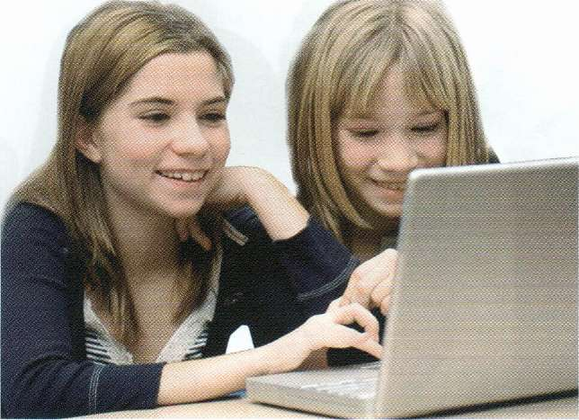
Фото с сайта news.mail.ru

